高新区社会保障和公共事业局信息

第73期

珠海（国家）高新区管委会社会保障和公共事业局 2019年6月12日

吸教训 强监管 确保涉水旅游安全

为吸取金湾“6·3”溺水事故的沉痛教训，我区高度重视，按照省市区领导批示及“安全生产月”活动相关工作部署，区社会事业局于6月10日、11日，为期2天开展对全区沙滩、河涌等涉海涉水的区域进行了隐患的摸排。
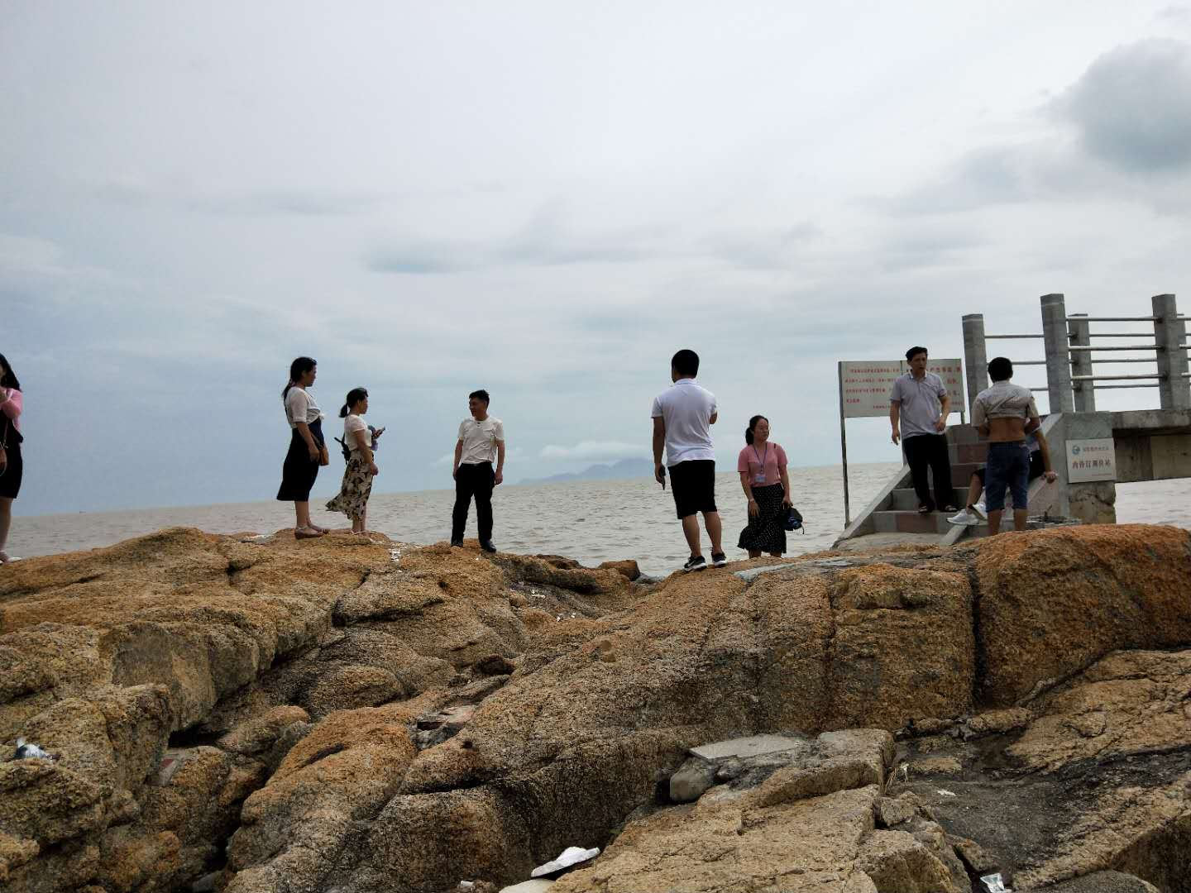
检查人员先后查看中珠渠、淇澳淇沙湾、竹景湾、淇澳驿站、华发绿洋湾沙滩、格力公园、鸡山沿海沙滩等涉海涉水点，认真清查了各涉海涉水点的“安全警示牌”，经查，共有12块“安全警示牌”因沿途河堤、海堤提升加固改造及人造沙滩工程已清除。工作人员要求施工单位，在施工期间要加强监管，设置安全警示牌，严禁游客、市民下海戏水游玩。对游客，通过访谈交流，现场宣传贯彻安全生产文化和理念，普及了水上安全生产知识；对发现的问题要求相关责任单位及时整改。
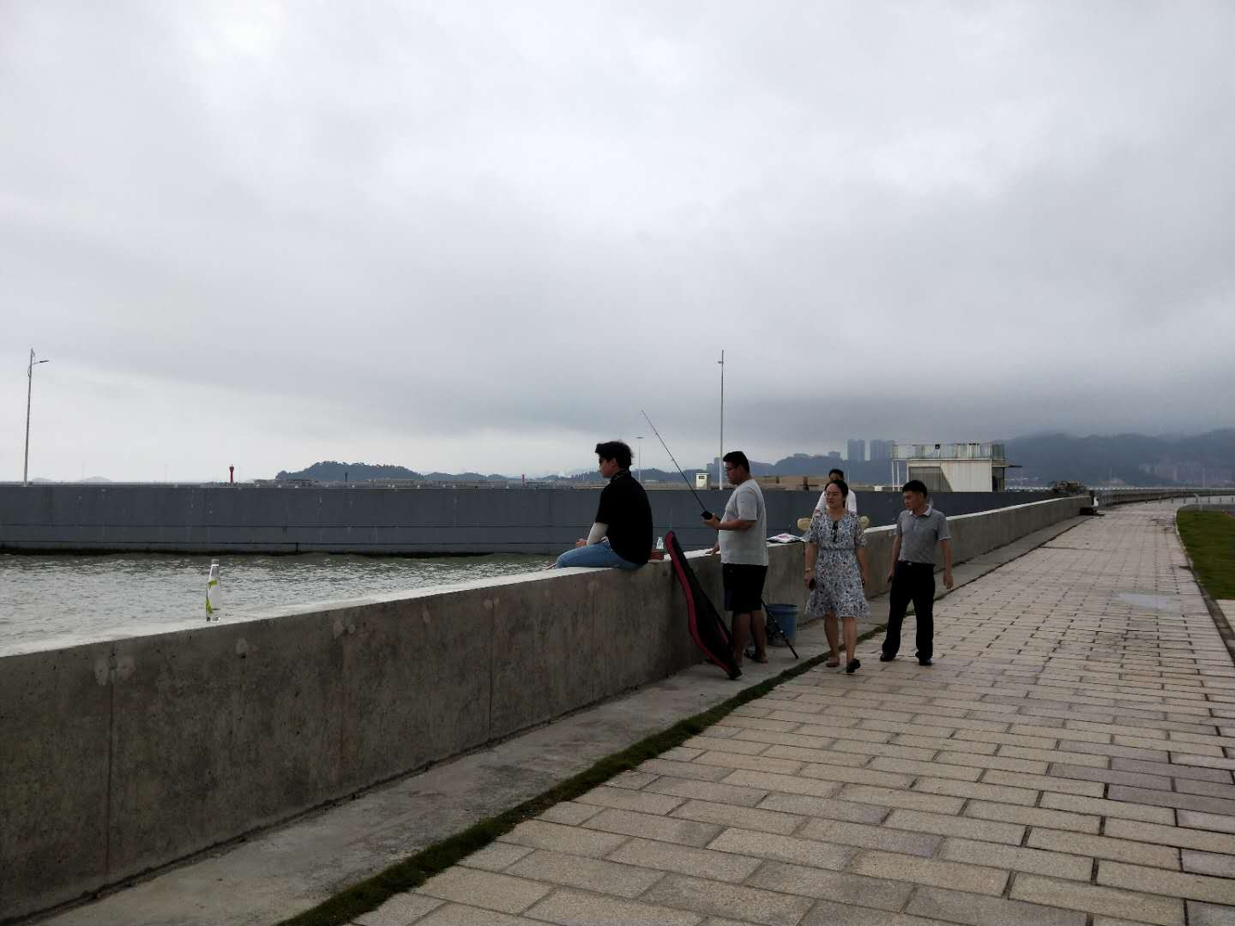
检查人员特别强调，时下正值“安全生产月”和“防台、防汛、防高温”关键时期，要求各涉海涉水点相关责任单位要进一步落实安全生产主体责任，坚守安全红线，做好风险防控，提醒游泳爱好者、游客、垂钓人员注意安全，严禁擅自下海戏水游玩，避免安全事故发生。
下一步，我局将继续强化对辖区涉海涉水现场巡查，加大隐患排查整治力度，持续深入推进“安全生产月”系列活动，全力保障人民群众水上安全。加强与相关责任单位的沟通协调，做到信息畅通，资源共享，坚决遏制事故的发生。

